normalidad.R
2025-01-07
# Cargamos los datos
library(readxl)
datosks<-read_xlsx("datos_normalidad.xlsx", sheet=1)
# Prueba de Kolmogorov-Smirnov ----
# Análisis Gráfico
# Generamos la función de densidad para la muestra de sueldos
sueldos <- datosks$sueldo
fd_sueldos<- density(sueldos)
# Generamos la función de densidad de una v.a. normal con la misma
#media y varianza que la muestra de sueldos.
va_normal<-rnorm(100, mean(sueldos), sd(sueldos) )
fd_normal<- density(va_normal)
# Graficamos la función de densidad de la muestra de sueldos
plot(fd_sueldos)
polygon(fd_sueldos, col = "cyan3")
# Graficamos la función de densidad de la muestra
lines(fd_sueldos, col="red", lwd=4)
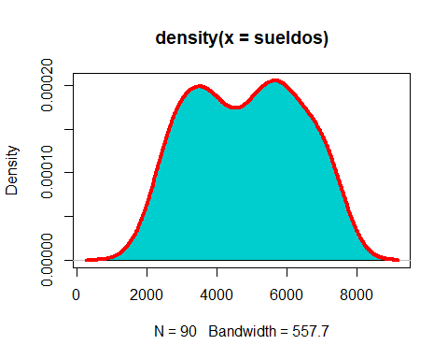
# Prueba de normalidad de Kolmogorov-Smirnov
# Planteamiento de hipótesis
# H0: La muestra de sueldos proviene de una población normal
# Ha: La muestra de sueldos no proviene de una población normal.
# Nivel de significancia alfa= 0.05
# Cálculo del estadístico y del valor p
ks.test(sueldos,"pnorm",mean(sueldos),sd(sueldos))
##
## Exact one-sample Kolmogorov-Smirnov test
##
## data: sueldos
## D = 0.090673, p-value = 0.4249
## alternative hypothesis: two-sided
#Estadístico:
#D=0.09.673
# Valor P = 0.4249
# Criterio de decisión
#Si valor-p < nivel de significancia. rechazamos HO en favor de Ha
# Si el valor-p > nivel de significancia, no rechazamos H0.
#Conclusión
# En este caso valor p= 0.4249 > alfa = 0.05
# No rechazamos H0.
# Los datos no contradicen la normalidad de la variable sueldo.

# Prueba de Shapiro-Wilk
# Cargamos los datos
library(readxl)
datossw<-read_xlsx("datos_normalidad.xlsx", sheet=2)
# Generamos la función de densidad para la muestra
ingresos <- datossw$ingreso
fd_ingresos<- density(ingresos)
# Generamos la función de densidad de una v.a. normal
normal<-rnorm(100, mean(ingresos), sd(ingresos) )
fd_normal<- density(normal)
# Graficamos la función de densidad de la muestra
plot(fd_ingresos)
polygon(fd_ingresos, col = "orange3")
# Graficamos la función de densidad de la muestra
lines(fd_normal, col="blue", lwd=4)
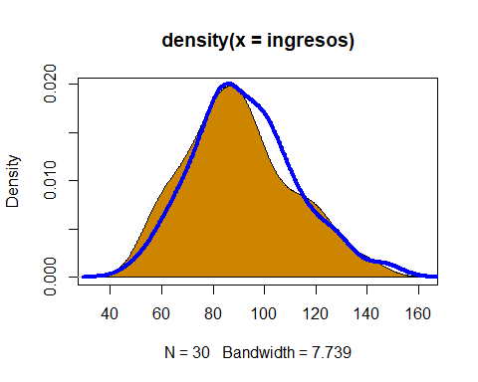
# Prueba de normalidad
# Planteamiento de hipótesis
# H0: La muestra ingresos familiares proviene de una población normal
# Ha: La muestra de ingresos no proviene de una población normal.
# Nivel de significancia alfa= 0.05
# Cálculo del estadístico y del valor p
shapiro.test(ingresos)
##
## Shapiro-Wilk normality test
##
## data: ingresos
## W = 0.9738, p-value = 0.6475
#Estadístico:
#W=0.9738
# Valor P = 0.6475
# Criterio de decisión
#Si valor-p < nivel de significancia. rechazamos HO en favor de Ha
# Si el valor-p > nivel de significancia, no rechazamos H0.
# Conclusión
# En este caso valor p= 0.6475 > alfa = 0.05
# No rechazamos H0.
# Los datos no contradicen la normalidad de la variable ingreso familiar.

